遵义医学院研究生新生入学须知（新蒲校区）

遵义医学院坐落在风光秀丽的历史文化名城遵义，创建于1947年5月，原名大连医学院。1969年经国务院批准南迁至遵义，更名为遵义医学院。七十年的办学历史使我校形成了“严谨求实、团结创新”、“勤学苦练，精益求精”的良好校风和学风。
- 报到时间：2018年8月31日9：00-18：00；
2018级“临床医学硕士专业学位研究生与住院医师规范化培训衔接班”简称研究生规培班，报到时间及注意事项详见研究生院网上主页http://grs.zmc.edu.cn/相关通知。
二、报到地点：遵义医学院新蒲校区“研究生新生接待处”。
三、新生报到时必须持录取通知书、身份证、毕业证书、学位证书原件进行审核。
1、户口迁移手续：根据国家规定，由学生自愿原则选择迁移，可不转户口。
2、人事档案迁转：由学生自愿调入，但完整人事档案不迁转到学校将不享受国家助学金6000元/生/年，档案邮寄地址：遵义市新蒲新区学府西路6号行政楼413室遵义医学院研招办，收件人：黄老师（收），邮编：563000，电话：0851-28643580，注：档案出现不完整、自行拆阅、有复印件等不予接收，具体寄送方式详见拟录取报到时下发调档函。
3、已开展生源地信用助学贷款省份的家庭经济困难学生，凭《录取通知书》向家庭所在地县（市、区）教育局学生资助管理中心申请办理生源地信用助学贷款，学校不办理贷款。需申请三助（助研,助教,助管）的学生请入校前准备好所需材料：家庭经济困难证明、村委会/居委会和当地民政部门的两级相关困难证明材料；
4、党、团组织关系迁转：
（1）党员将组织关系迁转至学校，党组织关系函头请填写：贵州省委教育工委；转入单位：遵义医学院；转入支部：研究生党委第一党支部；
根据中组部关于党员档案管理相关规定，组织关系转入时需核查党员个人组织档案，因此凡组织关系转入我校党支部的党员请将组织档案单独密封，个人妥善保管（勿私自拆封、污损、淋湿、遗失后果自负），开学后按年级党支部要求时间上交年级支部备查。
（2）团组织关系转至共青团遵义医学院委员会；
5、请假：因故不能按时报到者，需提交书面申请至年级老师批准（请假申请书模版在年级群共享文件或研究生院网站下载中心下载），请假时间不得超过一周，否则不予办理入学手续。
四、接站安排：1、学校于8月31日上午8点至下午5点之间在遵义火车站和主要客车站设有新生接待点，也可在大连路校区正门集中乘车前往新蒲校区。2、也可到火车站公交站乘公交车或高铁快巴前往，医学院站下，抵达新蒲校区。
五、研究生宿舍：新蒲校区实行公寓化管理。公寓化床上用品学生自行购买。
六、费用：
1、学费：学术型7000元/年（理学、法学），学术型8000元/年（医学）,专业型10000元/年（医学），专业型11000元/年（公共管理硕士）；
2、预收教材费：500元；
3、大学生城镇医疗保险：450元（3年）；
4、住宿费：1200元/学年；
七、缴费方式：
我校学费缴纳全面采用微信支付方式，具体缴纳办法详见《遵义医学院微信缴费流程图》，新生收到录取通知书后即可按要求进行缴费，缴费发票待开学后由我校财务处统一办理后由年级办统一下发至个人。
八、2018级年级QQ群号：742637717，申请加入时必须备注填写年级、学号、姓名、专业。同时欢迎关注遵义医学院研究生官方微信：
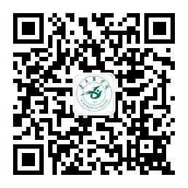
2018级辅导员联系电话： 0851-28643578，28643579（张必丽老师，王称老师，孙平老师）

遵义医学院研究生院
2018年6月

遵义医学院微信缴费流程图

一、关注“遵义医学院”微信公众号（zunyiyxy），选择底部菜单“校园服务”中“财务缴费”功能。
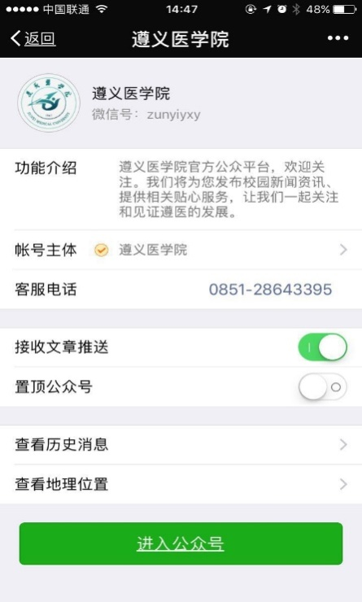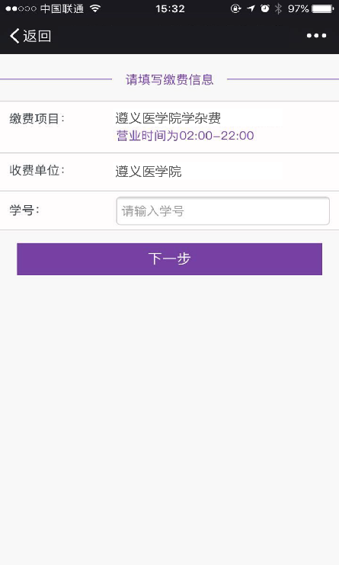
二、输入学号，点击“下一步”。
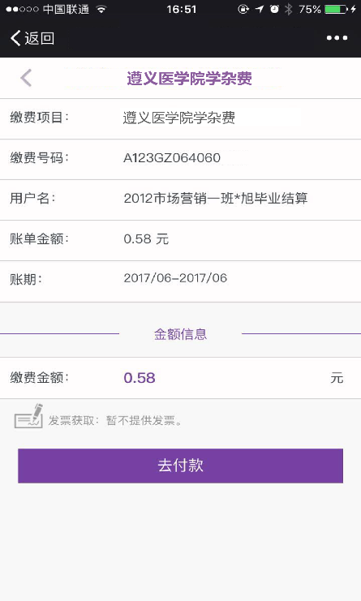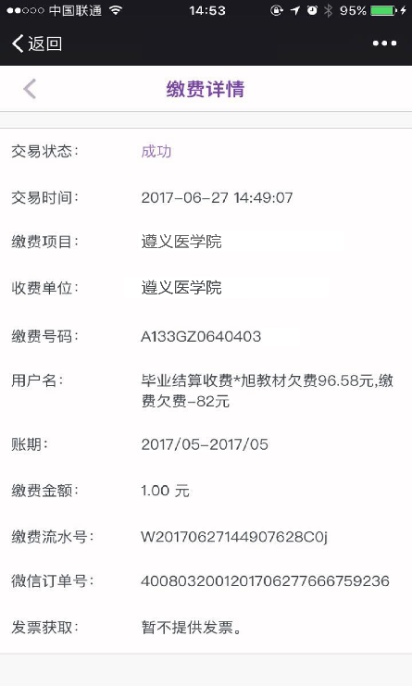
三、核对缴费信息无误后，点击“去付款”，输入密码进行支付。
四、查看缴费结果是否成功。
五、缴费完毕，开学后财务统一打印缴费发票，由年级办发放。

